РАБОЧАЯ ТЕТРАДЬ СТУДЕНТА
Пара 13. Индикатор «много/мало» (порог 5)
Дата: 03.10.2026
День: 5, пара 1 (90 мин)
Тема: Индикатор «много/мало» (порог 5)
Раздел РП: 3. Отладка и тестирование модулей
ПК/ОК/ЦО: ПК 2.2, ПК 2.3, ОК 02, ЦО 8.1
ФИО: Бармин Рустам
Группа: 3ИП-1-24
Вариант: 22
GitHub-репозиторий: https://github.com/ZxcRustam/up02-project-barmin
GitHub преподавателя: mawr89-rgb
ЦЕЛЬ ПАРЫ
- Понять, что такое индикатор «много/мало».
- Разобрать требование КИМ (порог 5).
- Реализовать функцию _indicator(qty).
- Встроить индикатор в карточку товара.
- Проверить правильность порога на крайних значениях.
- Оформить индикатор по руководству по стилю (шрифт, цвет).
- Сделать коммит и push в GitHub.
⚠️ Это часть Задания 2 ДЭ — критерий «Разработка программных модулей» (6 баллов).
ХРОНОМЕТРАЖ ПАРЫ
№ | Этап | Мин
1 | Проверка ДЗ | 5
2 | Актуализация: что такое индикатор | 5
3 | Разбор требования КИМ | 10
4 | Реализация функции _indicator | 15
5 | Встраивание в карточку товара | 15
6 | Тестирование на крайних значениях | 15
7 | Оформление по руководству по стилю | 10
8 | Коммит и push | 5
9 | Рефлексия | 10
ИТОГО |  | 90
⚠️ Продвинутые задания — в конце тетради.
ЧТО МЫ УЖЕ ЗНАЕМ
Тема | Где изучили
Вывод полей из БД | Пара 12
Рефакторинг функции карточки | Пара 12
Подсветка ≤3 (#ff8080) | Пара 10
Шрифт Calibri, цвета КИМ | Пара 11
Пояснение: Сегодня мы углубляем работу с индикатором. Он уже есть в коде, но мы убедимся, что он работает правильно и соответствует КИМ.
ЗАДАНИЕ 1. ПРОВЕРКА ДОМАШНЕГО ЗАДАНИЯ (5 мин)
1.1. Проверьте, что ДЗ загружено
- Откройте свой репозиторий на GitHub.
- Убедитесь, что файлы catalog.py, test_catalog.py загружены.
Ссылка на репозиторий: https://github.com/ZxcRustam/up02-project-barmin
1.2. Краткий опрос
- Что такое рефакторинг?
Ответ: улучшение структуры кода без изменения его поведения: разбиение на мелкие функции, устранение повторов.
- Зачем разбивать функцию на мелкие?
Ответ: код легче читать, тестировать и править; изменение делается в одном месте, ошибок меньше.
- Что такое крайний случай? Приведите пример.
Ответ: ситуация с неполными или необычными данными, например товар без изображения, с пустым названием или нулевой ценой.
ЗАДАНИЕ 2. АКТУАЛИЗАЦИЯ: ЧТО ТАКОЕ ИНДИКАТОР (5 мин)
2.1. Что такое индикатор?
Индикатор — это текстовая метка, которая показывает, много или мало товара на складе.
Пояснение: Покупателю важно знать, есть ли товар в наличии. Число «10» менее наглядно, чем слово «много». Индикатор решает эту задачу.
Пример в реальной жизни:
- Интернет-магазины: «В наличии», «Осталось мало», «Нет в наличии».
- Онлайн-кинотеатры: «Популярное», «Новинка».
2.2. Как работает индикатор?
Логика:
- Если количество > 5 → «много».
- Если количество ≤ 5 → «мало».
Порог 5 — это требование КИМ. Менять его нельзя.
2.3. Пример из КИМ
«Количество пар (суммарно по всем размерам) – «много», если общее количество пар данной модели больше пяти, «мало», если пять или менее».
Пояснение: В КИМ есть важное уточнение — суммарно по всем размерам. Если у модели есть размеры 40, 41, 42 и на каждом по 2 пары, то всего 6 пар → «много».
2.4. Вопрос студентам
Вопрос:
«Что произойдёт, если поставить порог 10 вместо 5?»
Ответ: Эксперт сверит с КИМ и снимет баллы. Порог должен быть строго 5.
ЗАДАНИЕ 3. РАЗБОР ТРЕБОВАНИЯ КИМ (10 мин)
3.1. Точная формулировка из КИМ
«Количество пар (суммарно по всем размерам) – «много», если общее количество пар данной модели больше пяти, «мало», если пять или менее».
3.2. Разбор по частям
Часть требования | Что означает
«Количество пар» | Число в наличии
«Суммарно по всем размерам» | Сложить все размеры
«Больше пяти» | qty > 5
«Пять или менее» | qty <= 5
«много» / «мало» | Текстовая метка
3.3. Пример работы
Количество | Индикатор | Пояснение
10 | «много» | 10 > 5
6 | «много» | 6 > 5
5 | «мало» | 5 ≤ 5
4 | «мало» | 4 ≤ 5
1 | «мало» | 1 ≤ 5
0 | «мало» | 0 ≤ 5
3.4. Заполните таблицу
Количество | Индикатор
12 | много
6 | много
5 | мало
3 | мало
0 | мало
3.5. Вопрос студентам
Вопрос:
«Почему граница именно на 5, а не на 6 или 4?»
Ответ: Это требование КИМ. Порог выбран заказчиком. Мы должны соблюдать его, а не менять по своему желанию.
ЗАДАНИЕ 4. РЕАЛИЗАЦИЯ ФУНКЦИИ _INDICATOR (15 мин)
4.1. Что делаем
Напишем функцию, которая принимает количество и возвращает строку «много» или «мало».
4.2. Вариант 1: через if-else
python
def _indicator(qty):
"""Индикатор «много/мало» (порог 5)."""
if qty > 5:
return "много"
else:
return "мало"
Пояснение: Полная форма if-else. Понятно, но длинно.
4.3. Вариант 2: через тернарный оператор
python
def _indicator(qty):
"""Индикатор «много/мало» (порог 5)."""
return "много" if qty > 5 else "мало"
Пояснение: Тернарный оператор — короткая запись if-else. Читается как «вернуть "много", если qty > 5, иначе "мало"».
4.4. Что выбрать?
Вариант | Плюсы | Минусы
if-else | Понятно новичкам | Длиннее
Тернарный | Коротко, элегантно | Менее очевидно
Рекомендация: для простой логики — тернарный оператор. Для сложной (3+ условия) — if-elif-else.
4.5. Добавьте функцию в catalog.py
python
def _indicator(qty):
"""
Индикатор «много/мало» (порог 5).

:param qty: количество товара
:return: «много» или «мало»
"""
return "много" if qty > 5 else "мало"
Пояснение: Размещаем в том же файле, где используем. Не нужно импортировать.
4.6. Проверьте функцию в консоли
text
python -c "from catalog import _indicator; print(_indicator(10)); print(_indicator(3))"
Ожидаемый результат:
text
много
мало
Ваш результат:
4.7. Возможные ошибки
Ошибка | Причина | Решение
SyntaxError | Пропущено else | Добавить else
Всегда «много» | Неверное условие | Проверить qty > 5
Всегда «мало» | Знак < вместо > | Исправить знак
NameError | Функция не определена | Проверить имя
ЗАДАНИЕ 5. ВСТРАИВАНИЕ В КАРТОЧКУ ТОВАРА (15 мин)
5.1. Что делаем
Убедимся, что индикатор отображается в карточке вместе с количеством.
5.2. Проверьте функцию _add_text_info
Пояснение: В карточке товара должна быть строка, например: «Количество: много (10)».
python
def _add_text_info(card, product, bg_color, qty):
"""Добавляет текстовую информацию о товаре."""
text_frame = tk.Frame(card, bg=bg_color)
text_frame.pack(side="left", fill="both", expand=True, padx=10, pady=10)

name = product[1] if product[1] else "[Без названия]"
production = product[3] if product[3] else "[Без производства]"
category = product[2] if product[2] else "[Без категории]"
composition = product[4] if product[4] else "[Не указан]"
price = product[5] if product[5] is not None else 0

_add_label(text_frame, f"{production} | {name}",
bg_color, bold=True, size=FONT_SIZE_HEADER)
_add_label(text_frame, f"Категория: {category}", bg_color)

# Количество с индикатором
indicator = _indicator(qty)
_add_label(text_frame, f"Количество: {indicator} ({qty})", bg_color)

_add_label(text_frame, f"Состав: {composition}", bg_color)
_add_label(text_frame, f"{price} руб.",
bg_color, bold=True, size=FONT_SIZE_HEADER, align="e")
Пояснение: Мы вызываем _indicator(qty) и получаем «много» или «мало». Затем вставляем в строку.
5.3. Проверьте в приложении
- Запустите приложение.
- Убедитесь, что в карточке есть «Количество: много (10)» или «Количество: мало (3)».
Результат: ✅
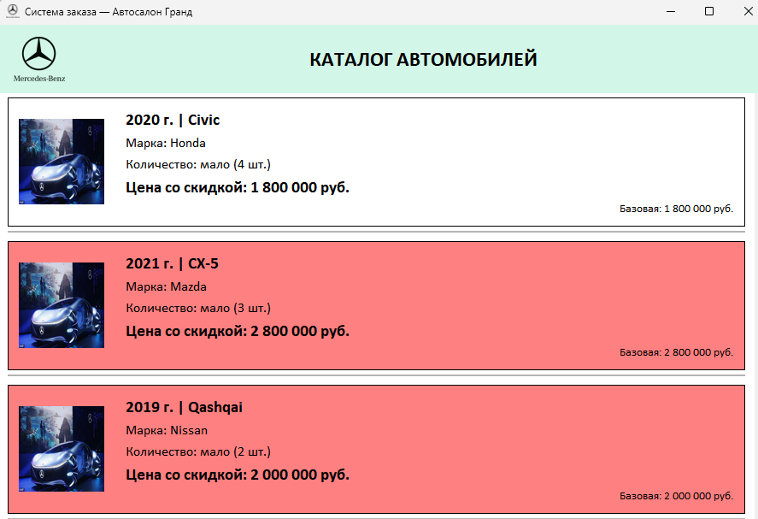
карточка товара с индикатором «много/мало»
5.4. Возможные ошибки
Ошибка | Причина | Решение
Индикатор не отображается | Строка не добавлена | Проверить _add_label
Всегда одно значение | qty не передаётся | Проверить вызов _indicator(qty)
Ошибка _indicator | Функция ниже вызова | Переместить выше
ЗАДАНИЕ 6. ТЕСТИРОВАНИЕ НА КРАЙНИХ ЗНАЧЕНИЯХ (15 мин)
6.1. Что такое крайние значения?
Крайние значения — это значения на границе порога. Особенно важны:
- 4 (меньше порога),
- 5 (граница),
- 6 (граница),
- 0 (минимум),
- большое число (максимум).
Пояснение: Ошибки чаще всего возникают именно на границе. Если написать qty >= 5, то при 5 будет «много». Но КИМ требует строго > 5.
6.2. Запустите тест
text
python test_catalog.py
6.3. Ручное тестирование
Откройте приложение. Проверьте товары:
№ | Товар | Количество | Ожидаемый индикатор | Фактический
1 | Civic | 4 | мало | мало
2 | CX-5 | 3 | мало | мало
3 | Qashkai | 2 | мало | мало
4 | Tiguan | 3 | мало | мало
5 | Octavia | 5 | мало | мало
6.4. Автоматизированный тест
Создайте файл test_indicator.py:
python
"""Тестирование индикатора «много/мало»."""
from catalog import _indicator

def test_indicator():
"""Прогон тестов для индикатора."""
test_cases = [
# (qty, expected, comment)
(10, "много", "10 > 5"),
(6, "много", "6 > 5 (граница)"),
(5, "мало", "5 ≤ 5 (граница)"),
(4, "мало", "4 ≤ 5"),
(1, "мало", "1 ≤ 5"),
(0, "мало", "0 ≤ 5"),
(100, "много", "большое число"),
]

print("=" * 60)
print("ТЕСТИРОВАНИЕ ИНДИКАТОРА")
print("=" * 60)

passed = 0
for qty, expected, comment in test_cases:
result = _indicator(qty)
status = "✅" if result == expected else "❌"
if result == expected:
passed += 1
print(f"{status} qty={qty}: {result} (ожидалось {expected}) — {comment}")

print("=" * 60)
print(f"Пройдено: {passed} / {len(test_cases)}")

if __name__ == "__main__":
test_indicator()
Запуск:
text
python test_indicator.py
Пример правильного вывода:
text
============================================================
ТЕСТИРОВАНИЕ ИНДИКАТОРА
============================================================
✅ qty=10: много (ожидалось много) — 10 > 5
✅ qty=6: много (ожидалось много) — 6 > 5 (граница)
✅ qty=5: мало (ожидалось мало) — 5 ≤ 5 (граница)
✅ qty=4: мало (ожидалось мало) — 4 ≤ 5
✅ qty=1: мало (ожидалось мало) — 1 ≤ 5
✅ qty=0: мало (ожидалось мало) — 0 ≤ 5
✅ qty=100: много (ожидалось много) — большое число
============================================================
Пройдено: 7 / 7
Ваш результат: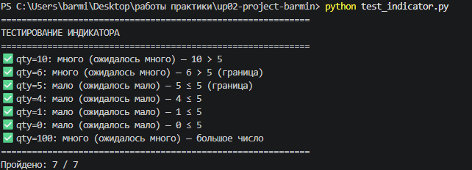
6.5. Что делать при ошибке
Ошибка | Причина | Решение
qty=5 → «много» | >= 5 вместо > 5 | Исправить знак
qty=6 → «мало» | < вместо > | Исправить знак
Все тесты провалены | Неверная функция | Проверить код
Пояснение: Если ошибка на границе (qty=5), это критично для ДЭ. Эксперт проверит именно крайние значения.
ЗАДАНИЕ 7. ОФОРМЛЕНИЕ ПО РУКОВОДСТВУ ПО СТИЛЮ (10 мин)
7.1. Что проверяем
Пояснение: Индикатор — часть карточки. Он должен быть оформлен так же, как другие метки: шрифт Calibri, цвет из КИМ.
7.2. Требования КИМ к оформлению
Элемент | Требование
Шрифт | Calibri
Размер | Обычный (FONT_SIZE_NORMAL)
Цвет текста | Чёрный (по умолчанию)
Фон | Как у карточки (bg_color)
7.3. Проверьте код
Правильно:
python
_add_label(text_frame, f"Количество: {indicator} ({qty})", bg_color)
Пояснение: _add_label уже использует font() из styles.py, где указан Calibri.
Неправильно:
python
tk.Label(text_frame, text=f"Количество: {indicator} ({qty})",
font=("Arial", 12), bg="white").pack() # ❌ Arial, жёсткий white
7.4. Вопрос студентам
Вопрос:
«Почему важно использовать _add_label, а не tk.Label напрямую?»
Ответ: _add_label использует стили из styles.py — единый шрифт, единые цвета. Если писать tk.Label напрямую, можно случайно поставить другой шрифт и нарушить руководство по стилю.
7.5. Проверьте визуально
- Откройте приложение.
- Убедитесь, что шрифт — Calibri.
- Убедитесь, что текст индикатора читается.
- Убедитесь, что фон — как у карточки.
Результат: ✅
ЗАДАНИЕ 8. КОММИТ И PUSH (5 мин)
8.1. Проверьте статус
text
git status
Что нового:
8.2. Добавьте файлы
text
git add catalog.py test_indicator.py
8.3. Коммит
text
git commit -m "Пара 13: индикатор много/мало (порог 5)"
Пояснение: Сообщение коммита — конкретное. Не «изменения», а что именно сделано.
8.4. Push
text
git push origin main
Проверка на GitHub: откройте репозиторий, убедитесь, что файлы загружены.
Результат: ✅
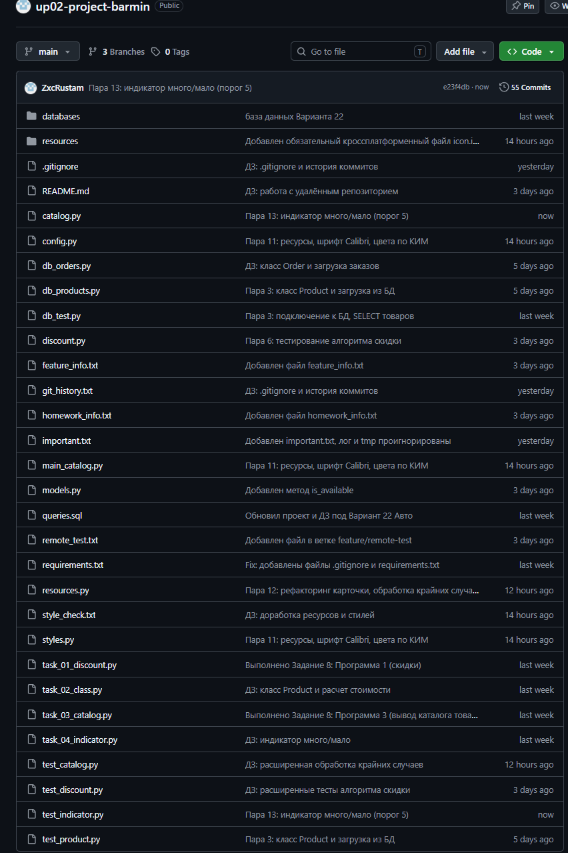
страница репозитория на GitHub после push
ЗАДАНИЕ 9. РЕФЛЕКСИЯ (10 мин)
Вопрос | Ответ
Что было легко? | Написание локальной функции-индикатора  и запуск готового автотеста.
Что вызвало трудности? | Соблюдение всех требований КИМ по стилям оформления интерфейса.
Что нужно повторить? | Правила встраивания локальных функций в существующий код UI.
Оценка своей работы (2–5) | 5
КОНТРОЛЬНЫЕ ВОПРОСЫ
- Что такое индикатор «много/мало»?
Ответ: подпись в карточке товара, показывающая остаток: «много», если qty > 5, иначе «мало».
- Каков порог индикатора?
Ответ: 5.
- Какое условие для «много»?
Ответ: qty > 5 (строго больше пяти).
- Какое условие для «мало»?
Ответ: qty <= 5.
- Что значит «суммарно по всем размерам»?
Ответ: берётся общее количество пар товара по всем размерам, а не по одному размеру.
- Что произойдёт, если поставить порог 10?
Ответ: товары с количеством 6–10 станут «мало» вместо «много»: это нарушит требование КИМ, и эксперт снимет баллы.
- Почему ошибки чаще всего на границе (5 и 6)?
Ответ: на границе легко перепутать > и >=: именно там расхождение проявляется (5 → «мало», 6 → «много»).
- Зачем использовать _add_label, а не tk.Label?
Ответ: _add_label использует стили из styles.py (шрифт, цвета, размеры), поэтому оформление единое, а код не дублируется.
ЧЕК-ЛИСТ ОЦЕНИВАНИЯ
№ | Что проверяем | ✅ / ❌
1 | ДЗ проверено
2 | Функция _indicator реализована
3 | Порог 5 соблюдён
4 | Индикатор встроен в карточку
5 | Отображается вместе с количеством
6 | Тесты на крайних значениях пройдены
7 | Шрифт Calibri
8 | Цвета из КИМ
9 | Файлы закоммичены
10 | Push выполнен
Итого: ___ / 10
Оценка: 10–9 = «5»; 8 = «4»; 7 = «3»; < 7 = «2»
ДОМАШНЕЕ ЗАДАНИЕ
Срок сдачи: до начала следующего занятия (03.10.2026, пара 2).
Форма сдачи: файлы в репозитории GitHub.
📌 Задание 1. Расширьте тест индикатора
Добавьте в test_indicator.py ещё 5 тестов:
- qty = 1000 — большое число.
- qty = 50 — среднее значение.
- qty = 5 и qty = 6 — повторно (граница).
- qty = -1 — что вернёт?
Пояснение: Отрицательное количество — крайний случай. Функция должна вернуть «мало» (всё, что ≤ 5).
📌 Задание 2. Проверьте на своей БД
- Запустите приложение.
- Откройте каталог.
- Убедитесь, что у всех товаров индикатор правильный.
- Запишите в тетради:
  - Сколько товаров с «много»? 0
  - Сколько с «мало»? 7
📌 Задание 3. Коммит и push
text
git add .
git commit -m "ДЗ: расширенное тестирование индикатора"
git push
🚀 ПРОДВИНУТЫЕ ЗАДАНИЯ
Для тех, кто справился с основными заданиями раньше.
🔹 Задание А1. Индикатор с тремя уровнями
Условие: вместо двух уровней («много» / «мало») сделайте три:
- 10 — «очень много»
- 6–10 — «много»
- ≤ 5 — «мало»
Подсказка:
python
def _indicator(qty):
"""Индикатор с тремя уровнями."""
if qty > 10:
return "очень много"
elif qty > 5:
return "много"
else:
return "мало"
⚠️ Осторожно: это не по КИМ. Такой вариант использовать только в личных проектах. На ДЭ — только порог 5.
🔹 Задание А2. Цветовой индикатор
Условие: сделать так, чтобы индикатор был разного цвета в зависимости от количества:
- 5 — зелёный
- ≤ 5 — оранжевый
- ≤ 3 — красный
Подсказка:
python
def _get_indicator_color(qty):
"""Возвращает цвет для индикатора."""
if qty <= 3:
return "#ff8080" # красный
elif qty <= 5:
return "#FFA500" # оранжевый
else:
return "#70B2AF" # зелёный (акцент)
🔹 Задание А3. Индикатор со счётчиком
Условие: расширить индикатор — показывать не только «много/мало», но и конкретное число.
Пример:
- Количество: много (17 шт.)
- Количество: мало (2 шт.)
Подсказка:
python
indicator = _indicator(qty)
_add_label(text_frame, f"Количество: {indicator} ({qty} шт.)", bg_color)
🔹 Задание А4. Суммирование по размерам
Условие: если у модели несколько размеров (в отдельной таблице БД), считать суммарное количество.
Пояснение: В КИМ сказано «суммарно по всем размерам». Если в БД отдельная таблица Размер, нужно сложить.
Подсказка:
python
def get_total_quantity(product_id):
"""Суммирует количество по всем размерам."""
rows = db.execute_query(
"SELECT SUM(количество) FROM Размер WHERE товар_id = ?",
(product_id,)
)
return rows[0][0] or 0

# Использование:
qty = get_total_quantity(product[0])
indicator = _indicator(qty)
Результат: индикатор показывает суммарное количество.
🔹 Задание А5. Индикатор в отдельной колонке
Условие: вынести индикатор в отдельную колонку справа от карточки.
Пример:
text
┌──────────────────────────────────┐ ┌────────────┐
│ ФОТО | Информация о товаре │ │ МНОГО │
│ | Категория │ │ (10) │
└──────────────────────────────────┘ └────────────┘
Подсказка:
python
# Отдельный фрейм справа
indicator_frame = tk.Frame(card, bg=bg_color)
indicator_frame.pack(side="right", padx=10)

tk.Label(indicator_frame, text=indicator.upper(),
font=font(FONT_SIZE_HEADER, bold=True),
bg=bg_color, fg=COLOR_ACCENT).pack()
tk.Label(indicator_frame, text=f"({qty})",
font=font(FONT_SIZE_NORMAL),
bg=bg_color).pack()
Результат: индикатор выделен визуально.
🔹 Задание А6. Индикатор с иконкой
Условие: добавить к индикатору иконку (например, галочку или восклицательный знак).
Подсказка:
python
def _get_indicator_icon(qty):
"""Возвращает иконку для индикатора."""
if qty > 5:
return "✅" # много
elif qty > 3:
return "⚠️" # средне
else:
return "❌" # мало

indicator_text = f"{_get_indicator_icon(qty)} {indicator} ({qty})"
_add_label(text_frame, indicator_text, bg_color)
Результат: визуально понятно, что с товаром.
🔹 Задание А7. Связь индикатора с подсветкой
Условие: сделать так, чтобы подсветка и индикатор работали согласованно:
- Если qty ≤ 3 → фон #ff8080, индикатор «мало (мало)».
- Если qty > 5 → фон белый, индикатор «много».
- Если 3 < qty ≤ 5 → фон белый, индикатор «мало».
Пояснение: Логика уже такая. Проверьте, что нет рассинхрона.
Подсказка:
python
bg_color = COLOR_HIGHLIGHT if qty <= 3 else COLOR_MAIN_BG
indicator = _indicator(qty)
# Оба используют qty — синхронно
🔹 Задание А8. Индикатор в шапке каталога
Условие: добавить в шапку каталога статистику:
- Сколько товаров с «много»?
- Сколько с «мало»?
Подсказка:
python
def count_indicators(products):
"""Считает количество товаров по индикаторам."""
many = sum(1 for p in products if p[6] > 5)
few = len(products) - many
return many, few

many, few = count_indicators(products)
tk.Label(header, text=f"Много: {many} | Мало: {few}",
bg=COLOR_SECONDARY_BG, font=font(FONT_SIZE_NORMAL)).pack(side="right")
Результат: в шапке — статистика.
🔑 ШПАРГАЛКА
Логика индикатора (КИМ)
Условие | Индикатор
qty > 5 | «много»
qty <= 5 | «мало»
Тернарный оператор
python
indicator = "много" if qty > 5 else "мало"
Эквивалент:
python
if qty > 5:
indicator = "много"
else:
indicator = "мало"
Крайние значения
qty | Индикатор
100 | много
10 | много
6 | много
5 | мало (граница)
4 | мало
0 | мало
Цвета (КИМ)
Элемент | HEX
Основной фон | #FFFFFF
Дополнительный фон | #D2F6E7
Акцент | #70B2AF
Подсветка ≤3 | #ff8080
Полезные функции
python
# Сумма по списку
total = sum(qty for qty in quantities)

# Тернарный оператор
value = "a" if condition else "b"

# Форматирование
f"Количество: {indicator} ({qty})"
📌 ССЫЛКА НА МОЙ РЕПОЗИТОРИЙ
URL: https://github.com/ZxcRustam/up02-project-barmin
Проверка:
- □
Репозиторий публичный
- □
Преподаватель mawr89-rgb добавлен
- □
catalog.py с _indicator загружен
- □
test_indicator.py загружен
- □
Индикатор отображается в карточках
- □
Порог 5 соблюдён
Оценка руководителя: _______
Подпись: _______________
Дата: «___» __________ 2026 г.

